«Оптимизация пространства для образовательной деятельности детей в помещении ДОУ и на участке»
Использование коридоров ДОУ
Библиотека в коридоре ДОУ, дети посещают ее в течение дня.
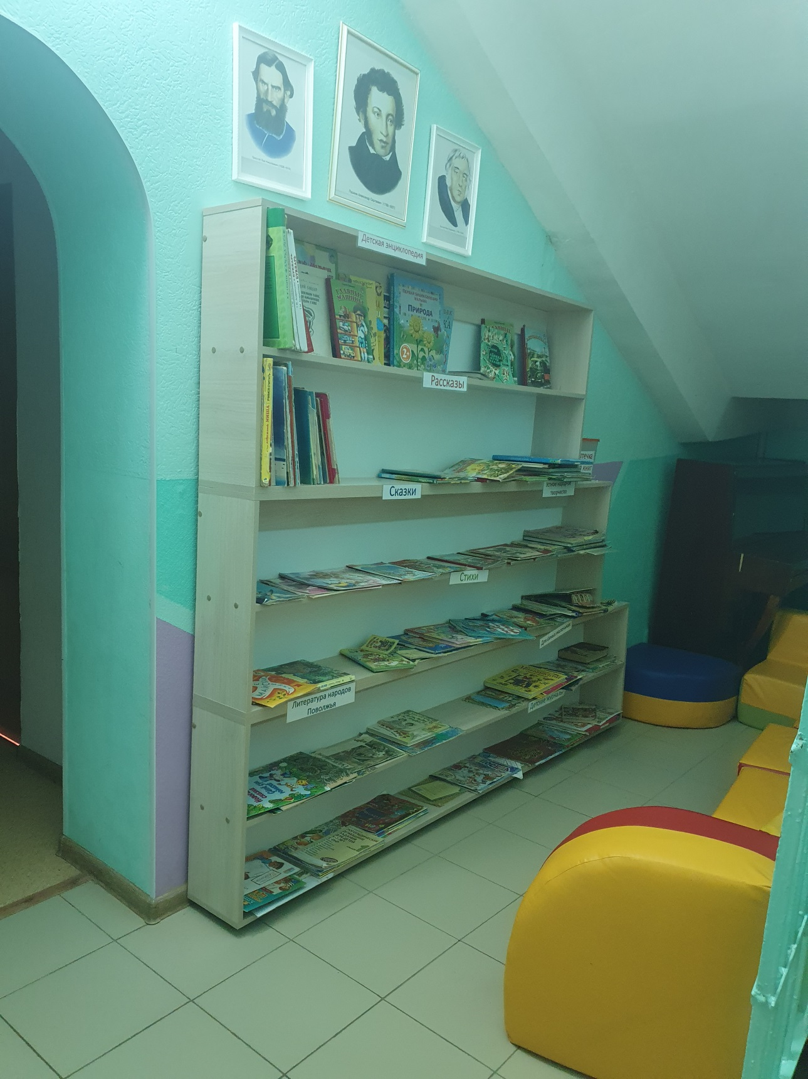

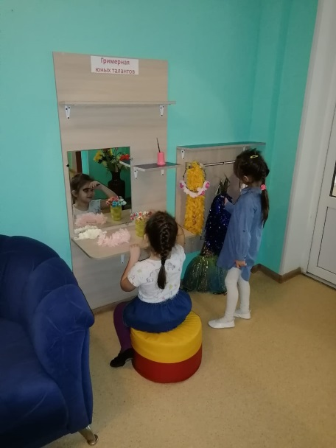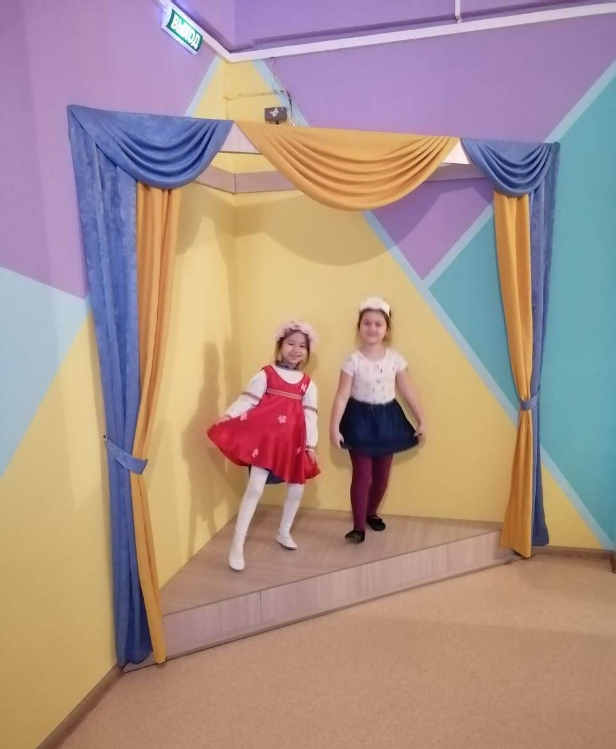
Гримерная. Сцена театра в коридоре ДОУ
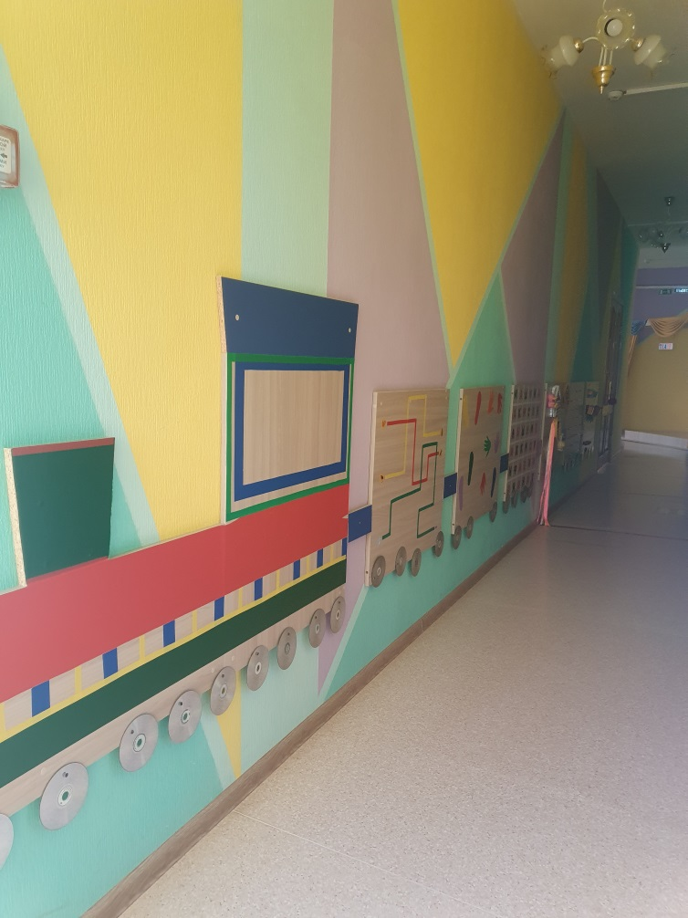
Говорящая стена в коридоре ДОУ

Турагенство в коридоре ДОУ

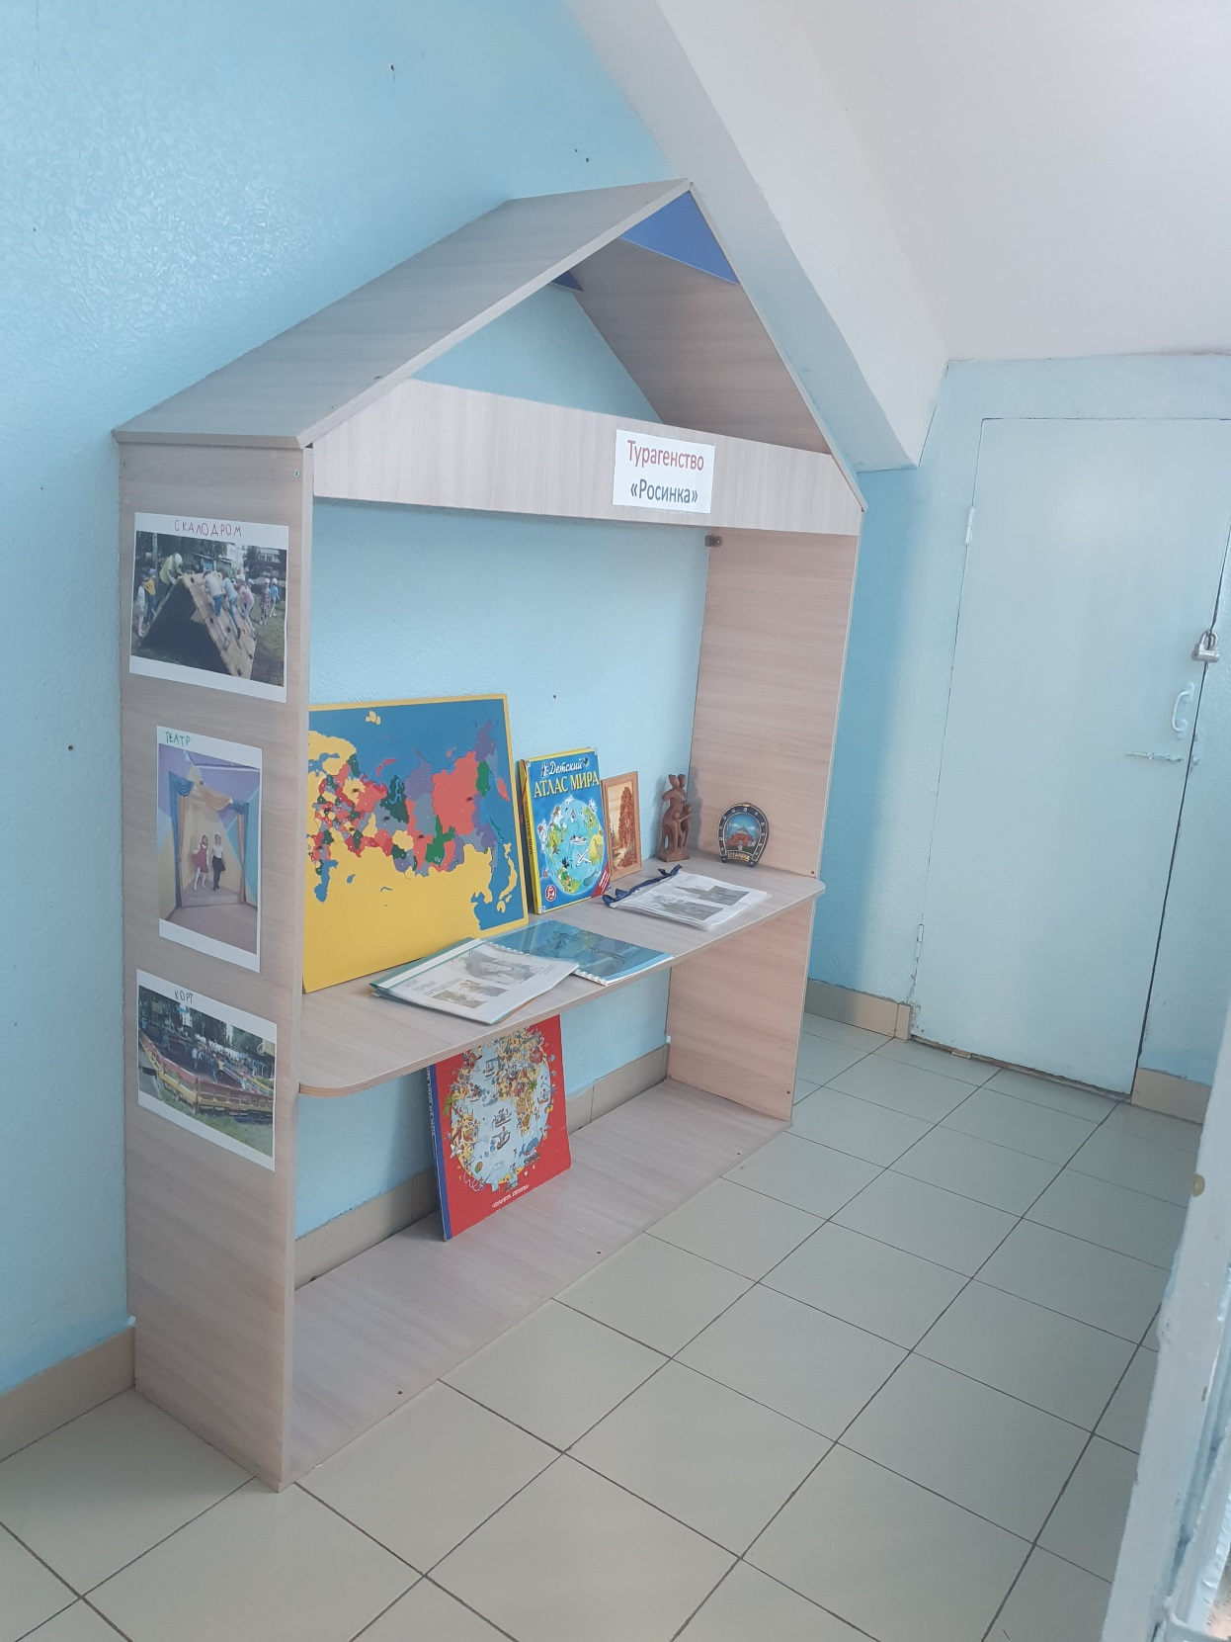

Зона творчества в коридоре ДОУ
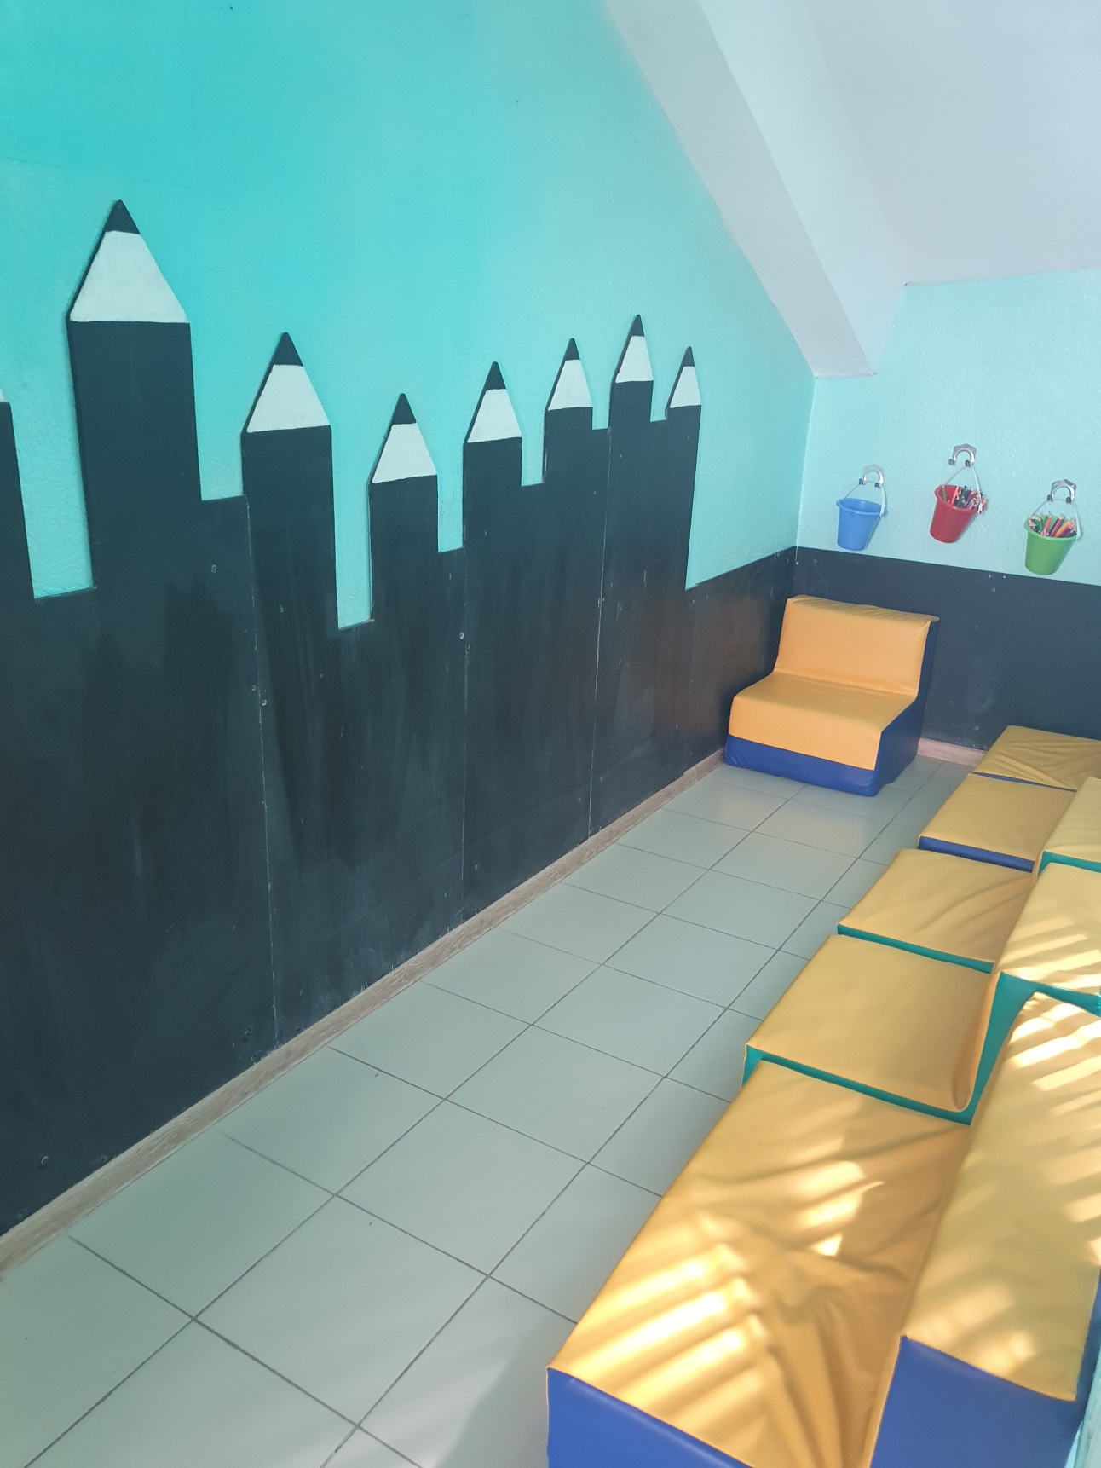

Выставка детских работ в коридоре ДОУ
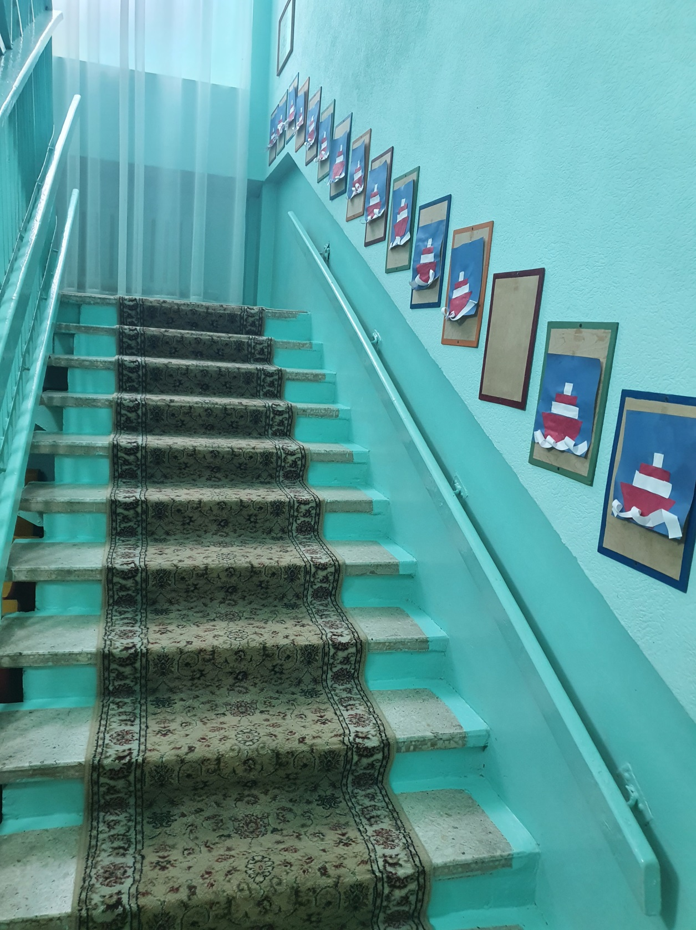

Лаборатория в коридоре ДОУ
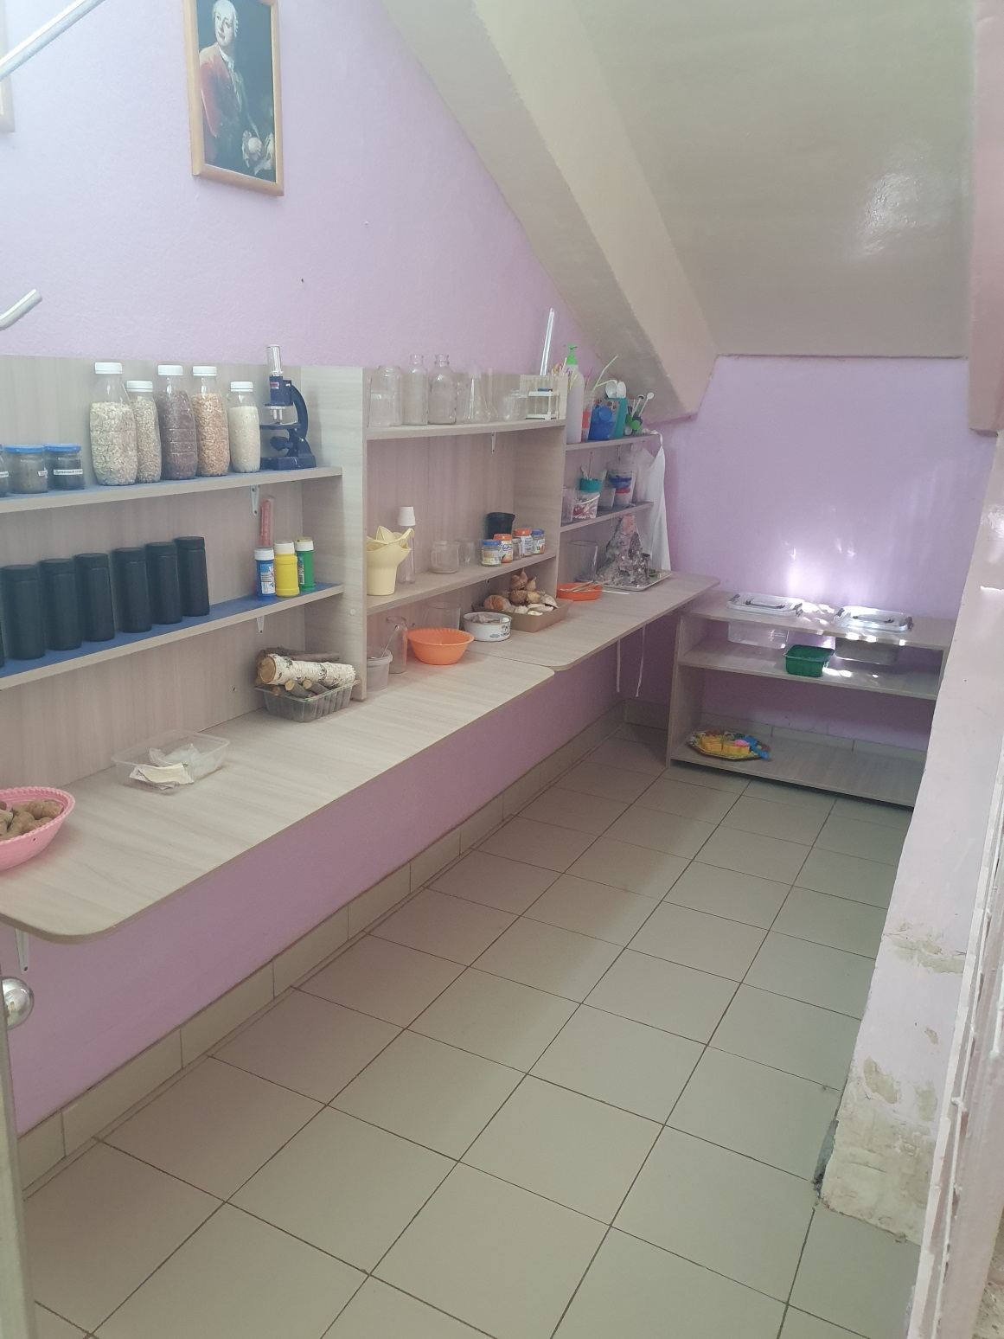

Место для игры в шашки в коридоре ДОУ
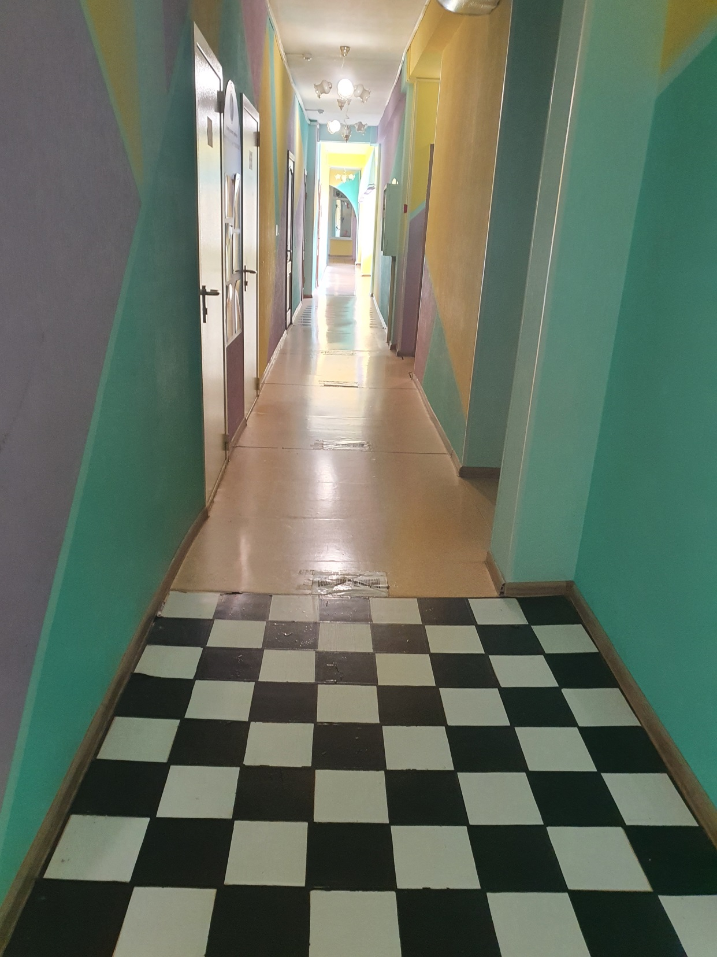

Использование кабинетов ДОУ
Все кабинеты дети посещают согласно сетке занятий и во время индивидуальной работы.

Кабинет татарского языка
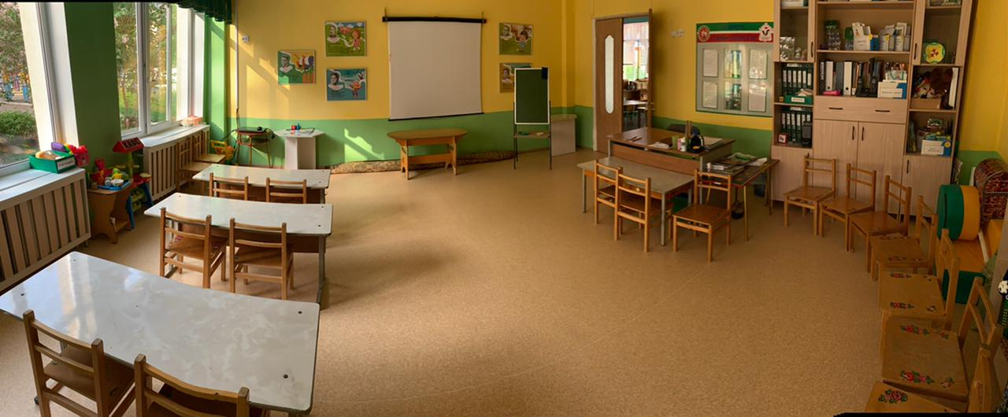

Кабинет учителя - логопеда
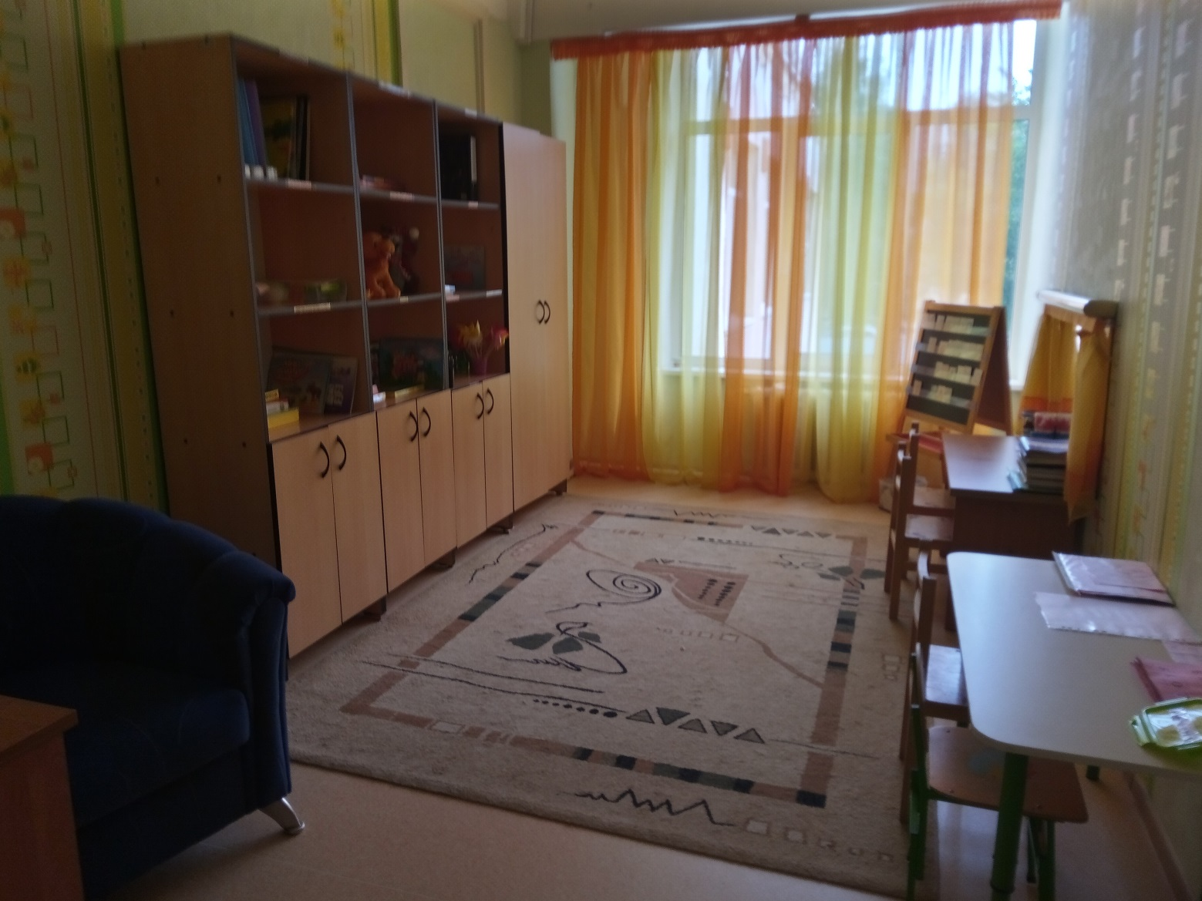

Музыкальный зал
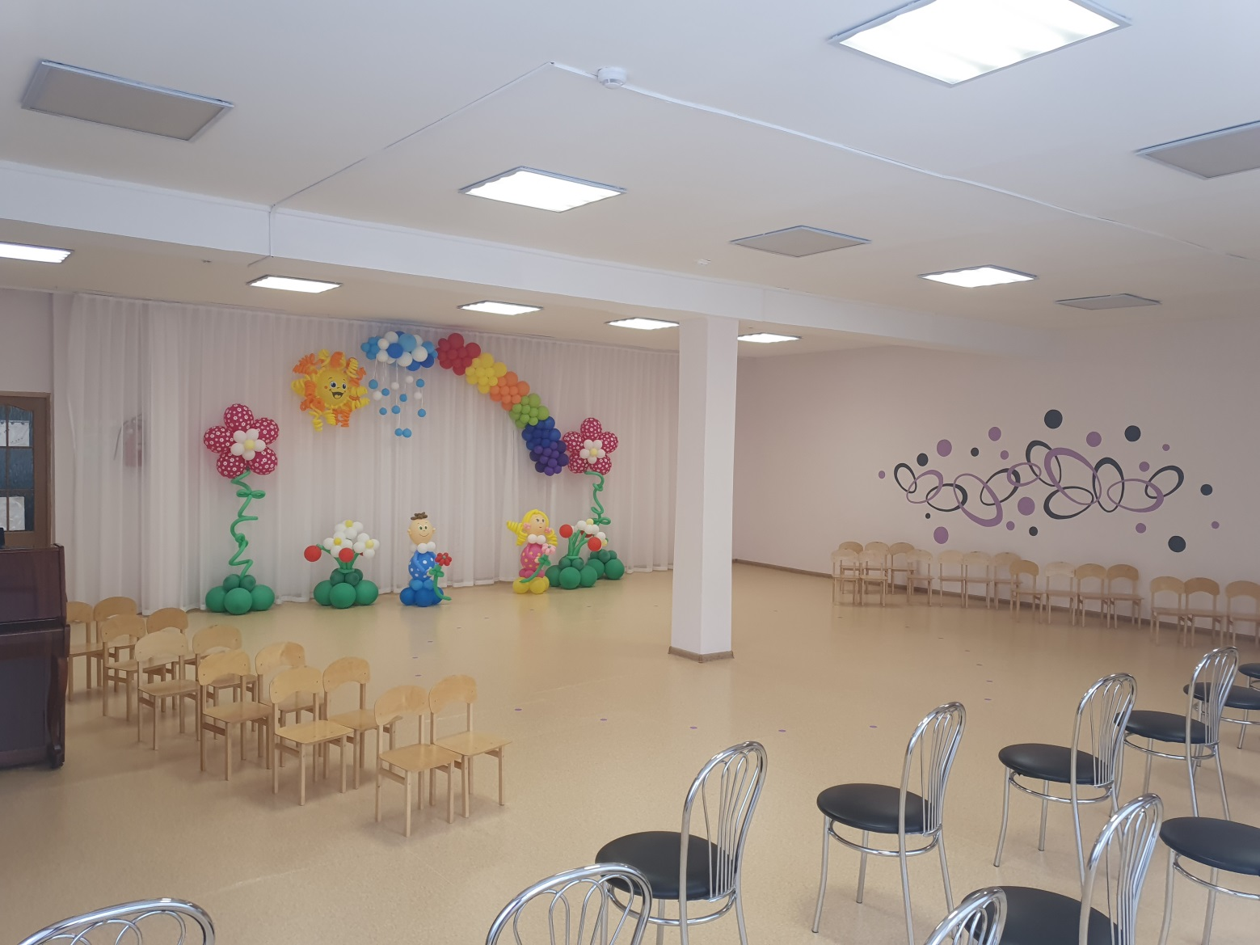
Физкультурный зал
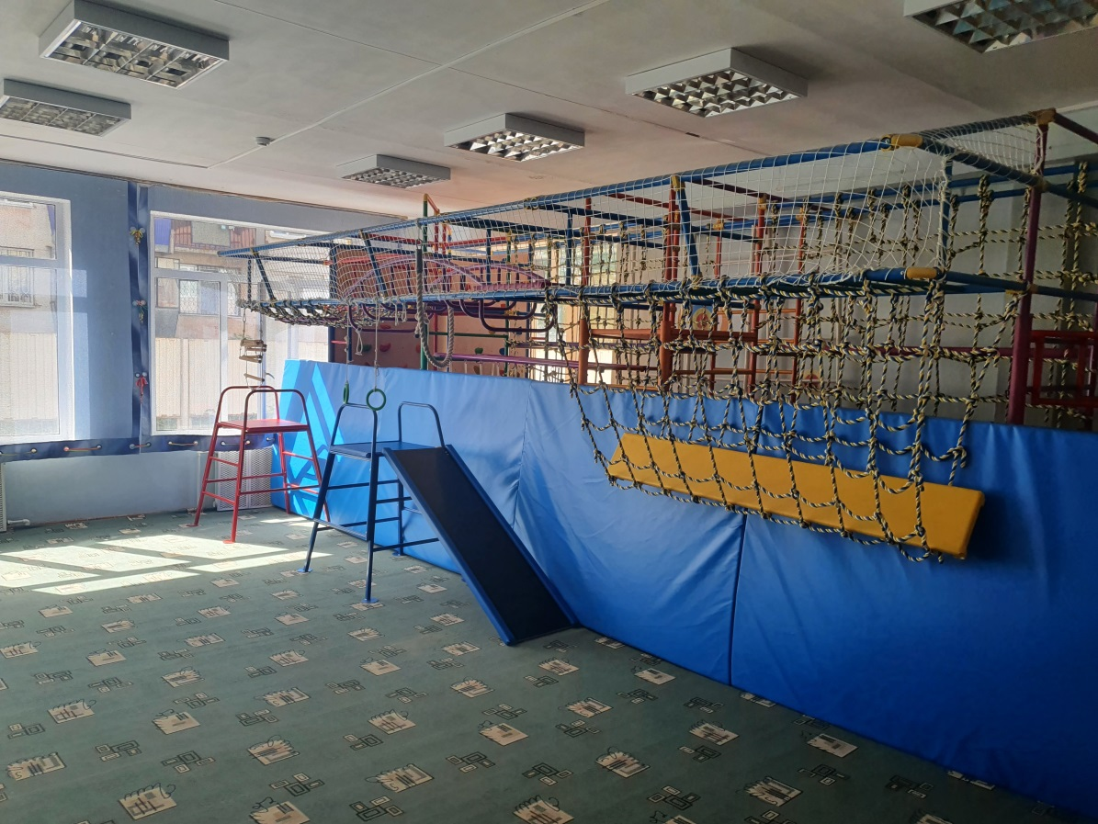

Кабинет педагога - психолога

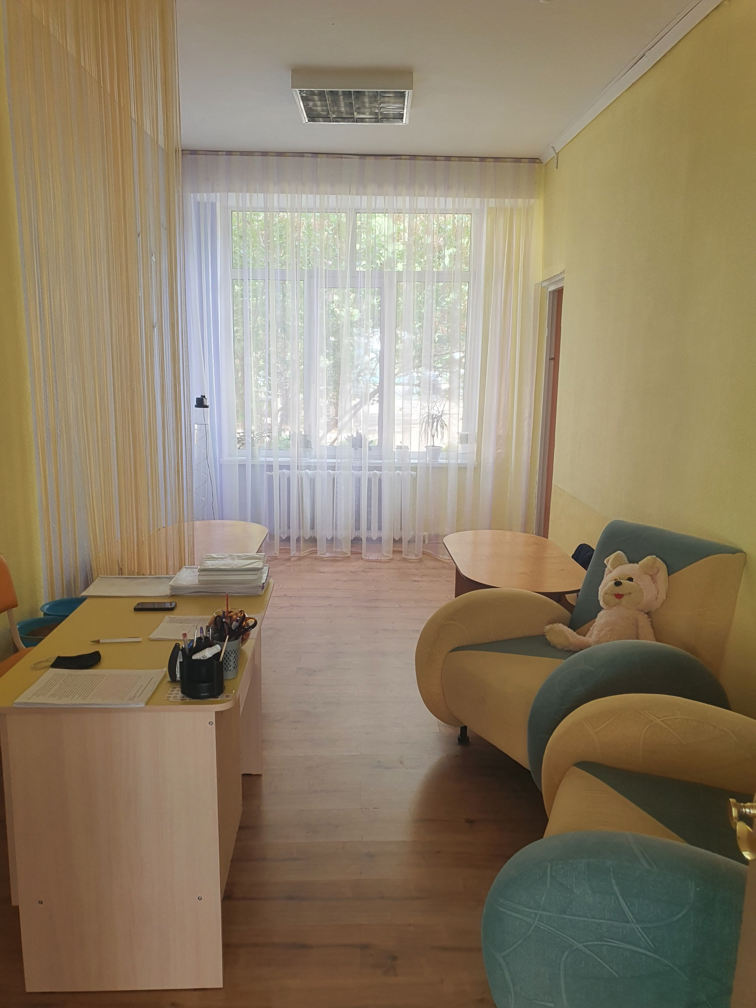

Кабинет ПДД

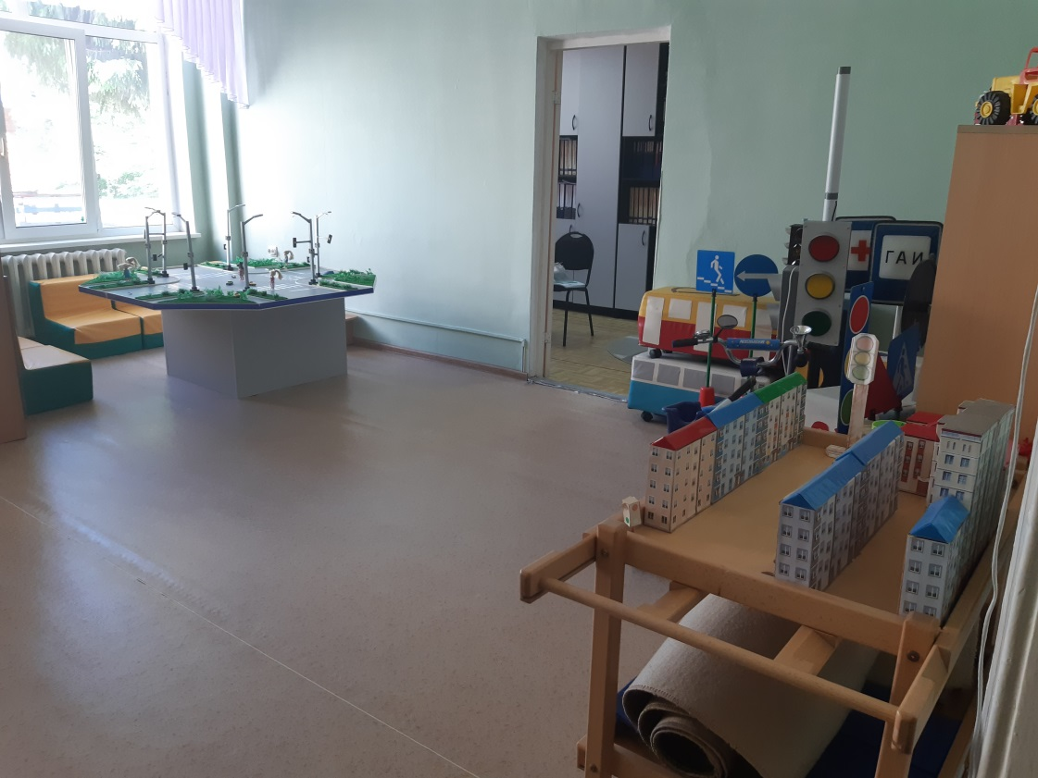

Кабинет дополнительного образования

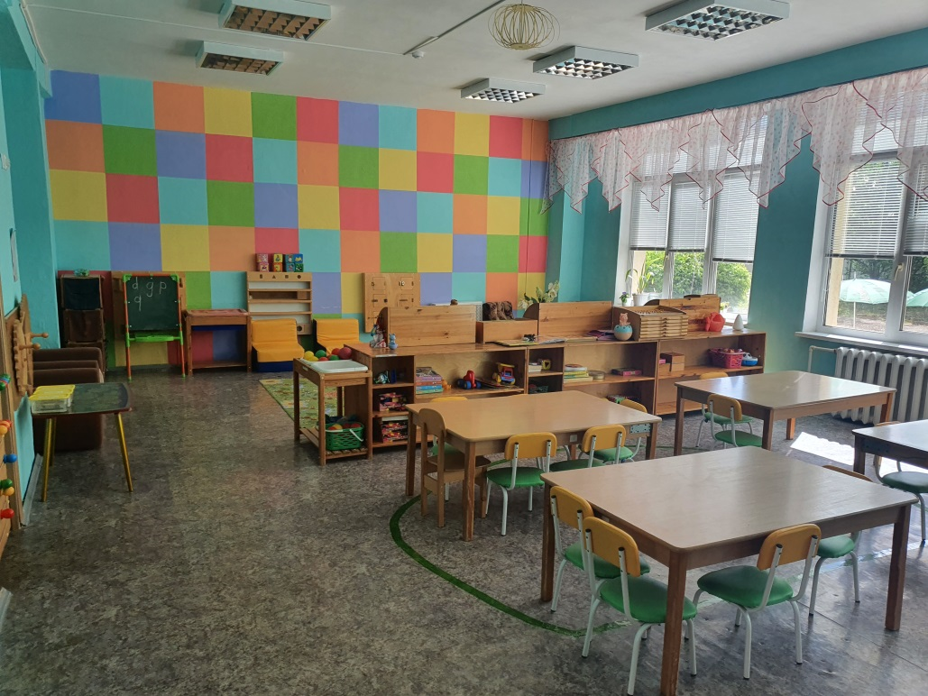

Использование прогулочных участков и территории ДОУ
«Центры творческой активности на прогулочных участках»
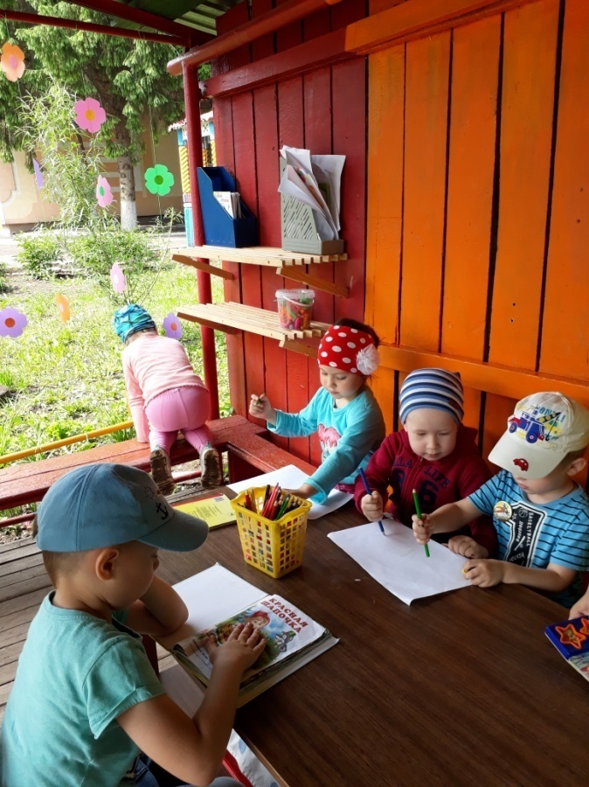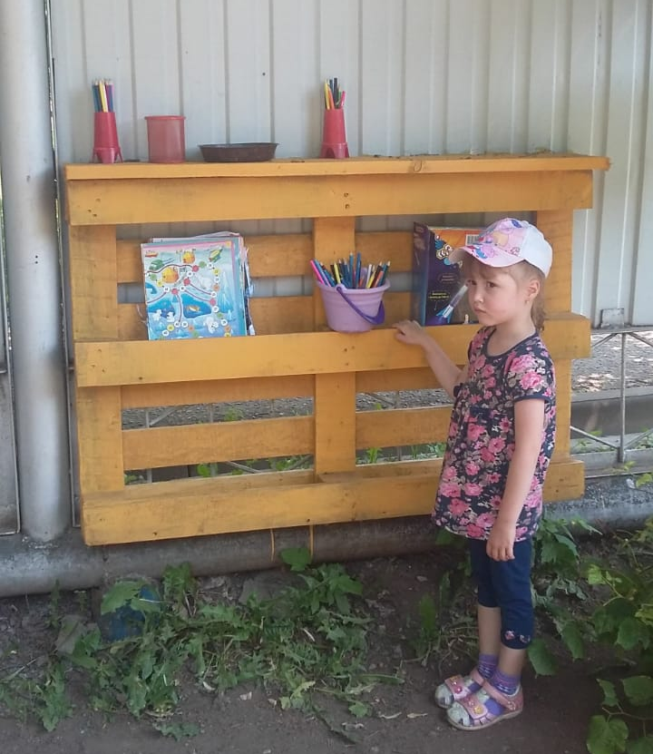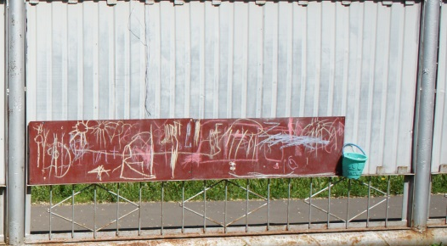
Центр творческой активности на территории ДОУ

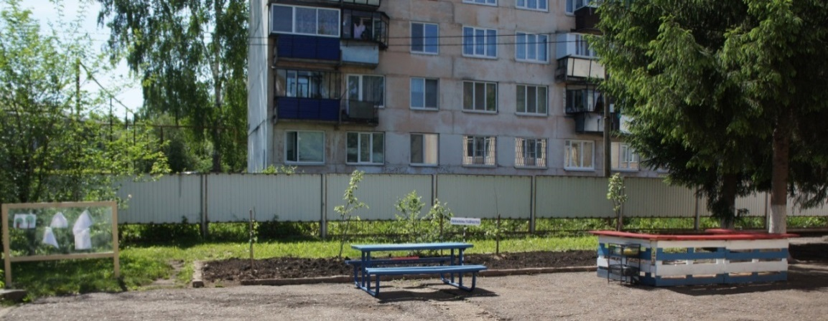

Центры воды на прогулочных участках
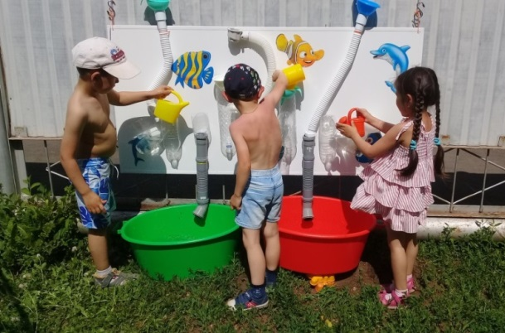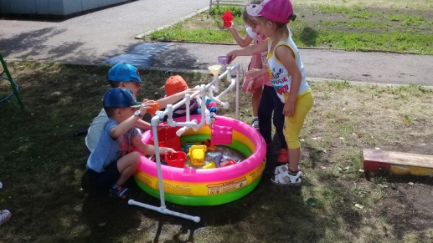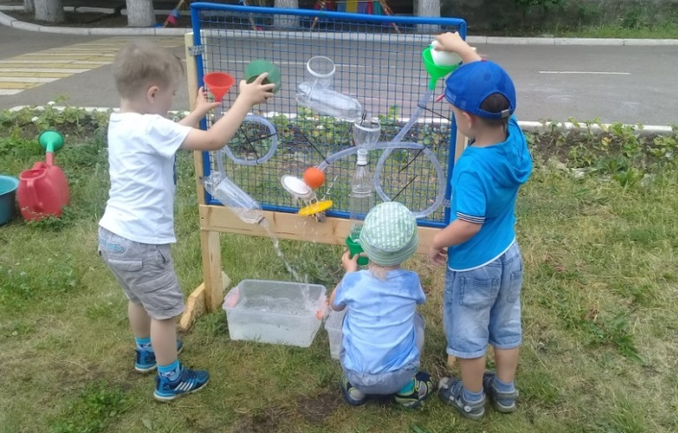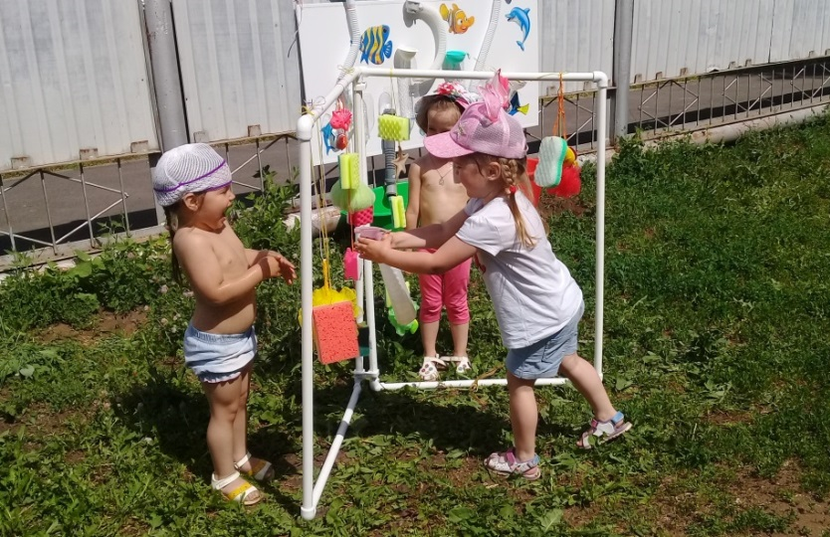

Центры сюжетно – ролевых игр на прогулочных участках
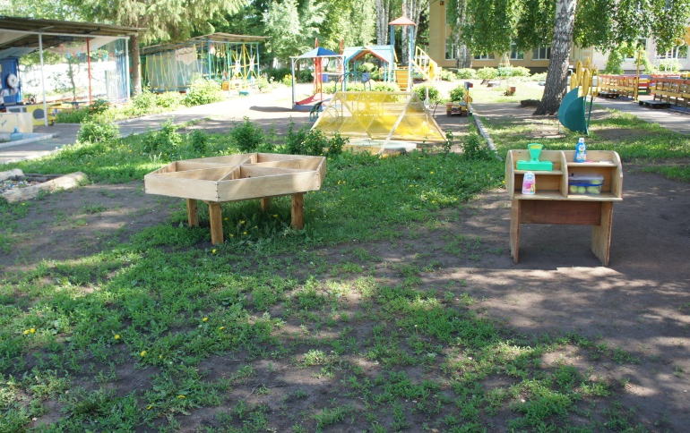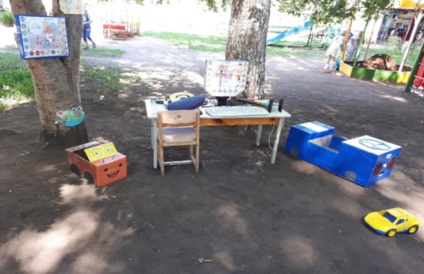

Места для уединения на прогулочных участках

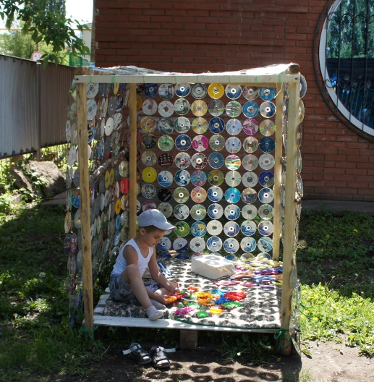
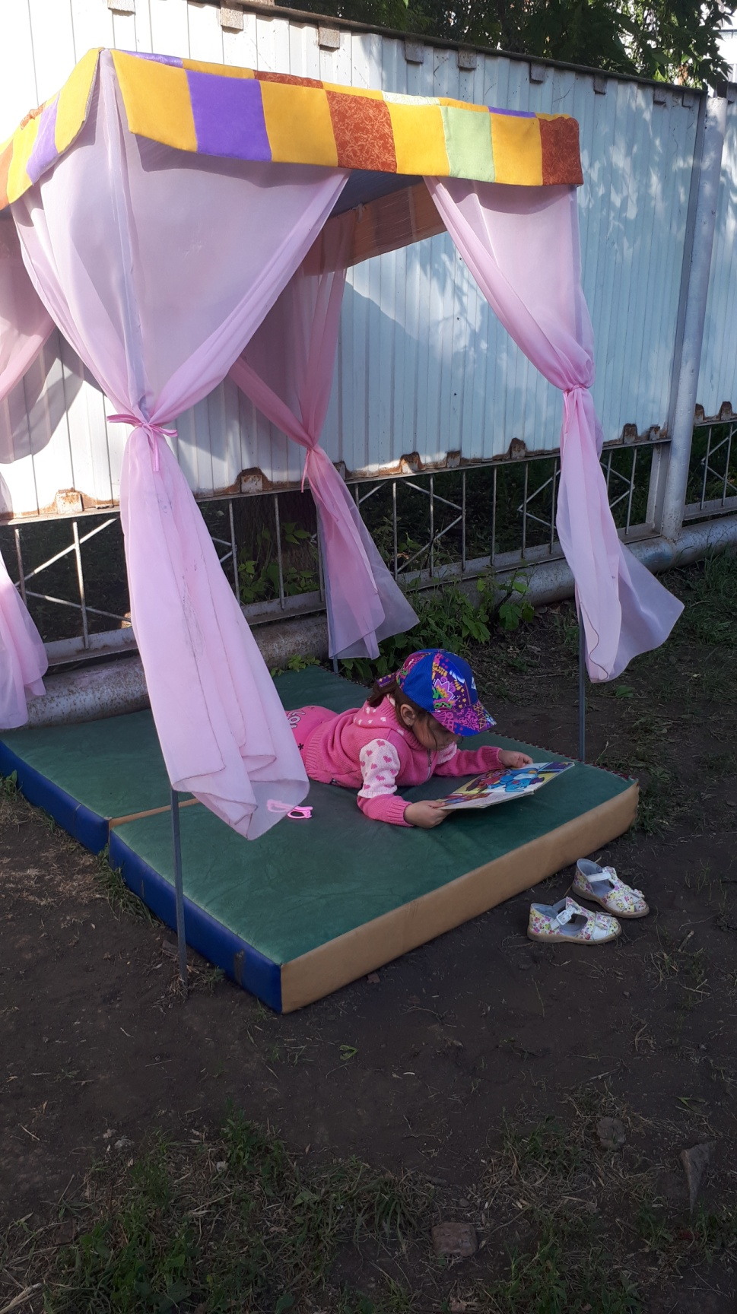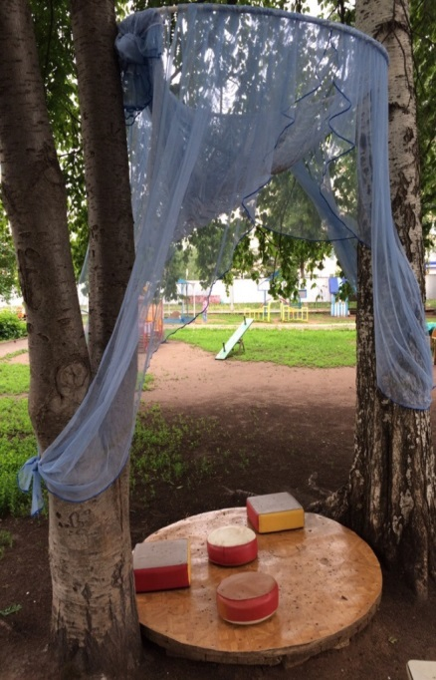
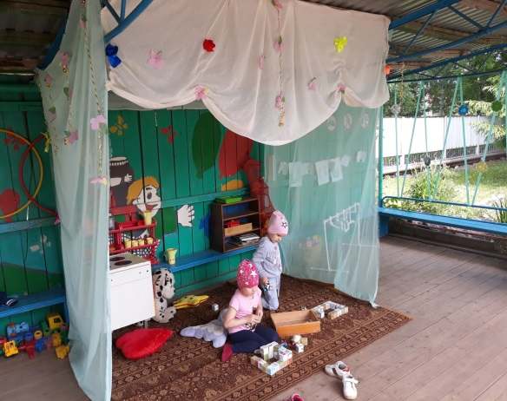
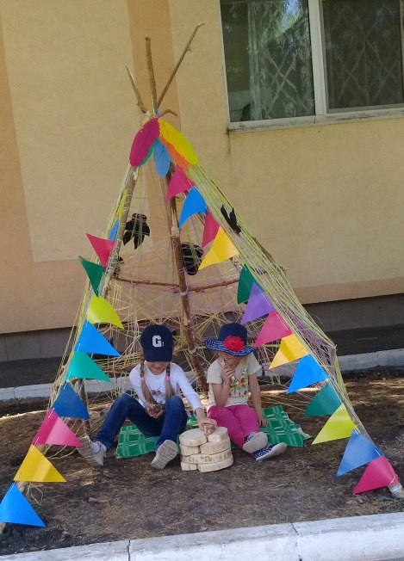Место для уединения на территории ДОУ

Пляж на территории ДОУ

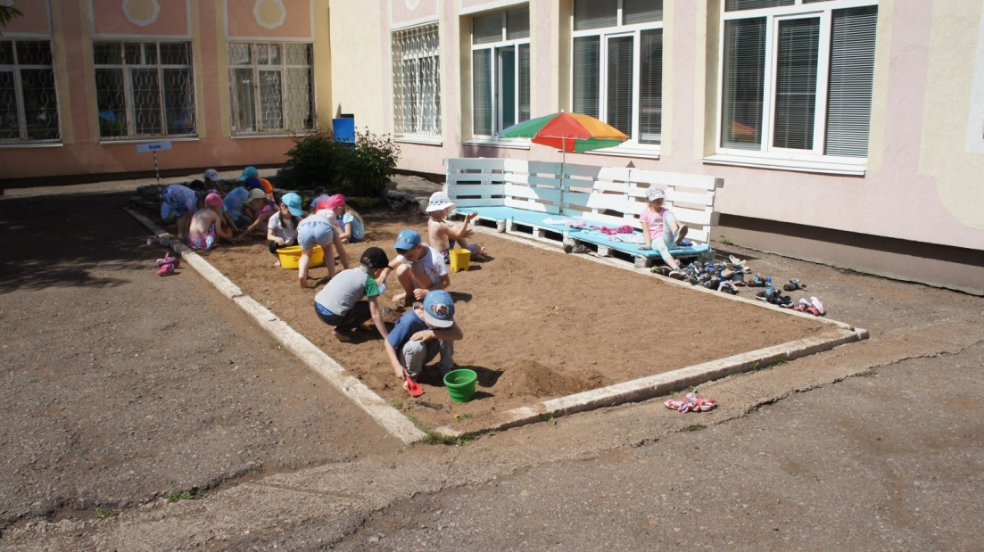
Зона отдыха на территории ДОУ 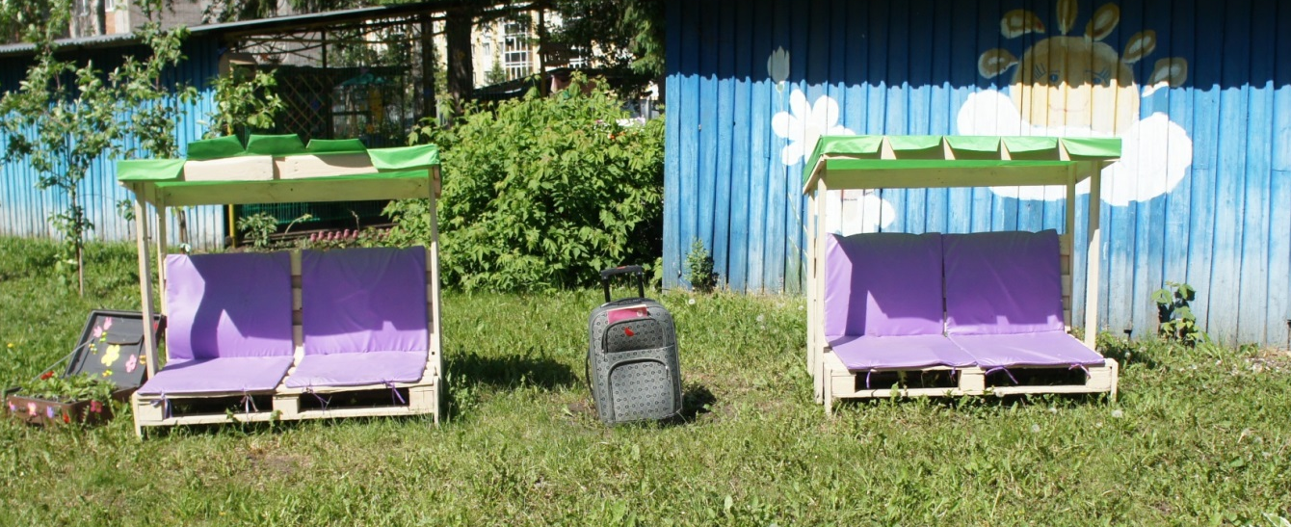

Метеостанция на прогулочном участке

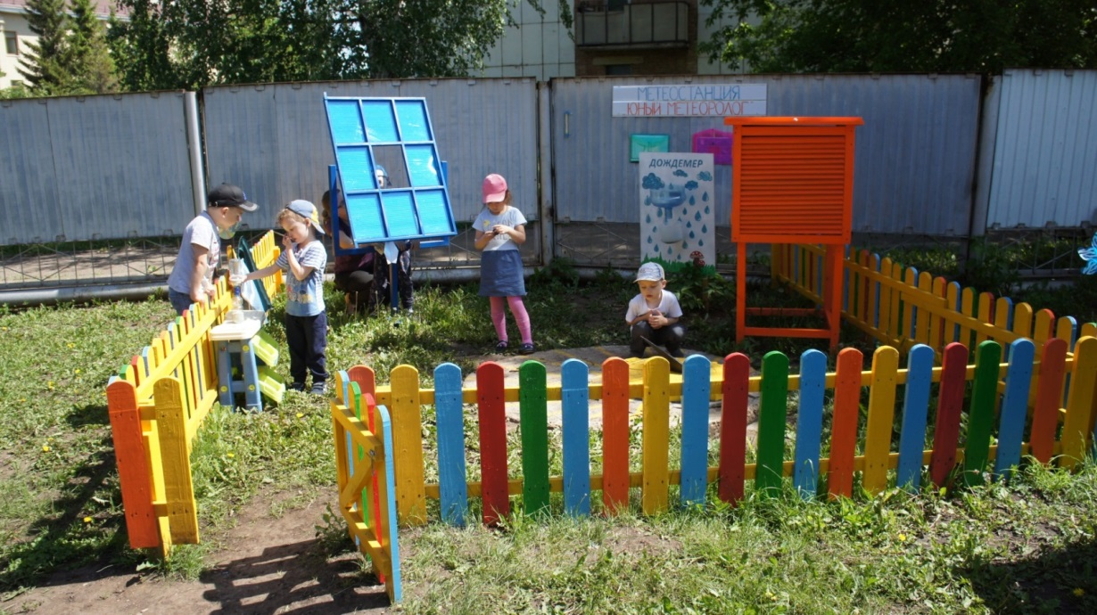

Зона «Движение с увлечением» на территории ДОУ
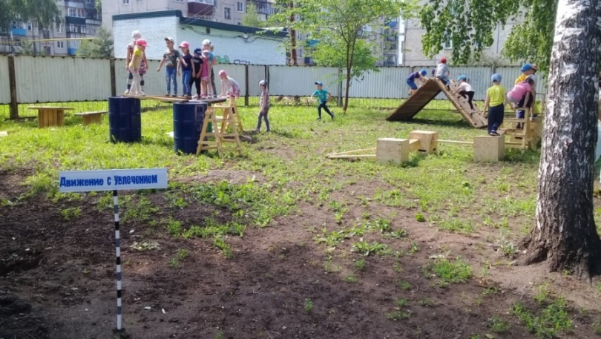
Скалодром на территории ДОУ
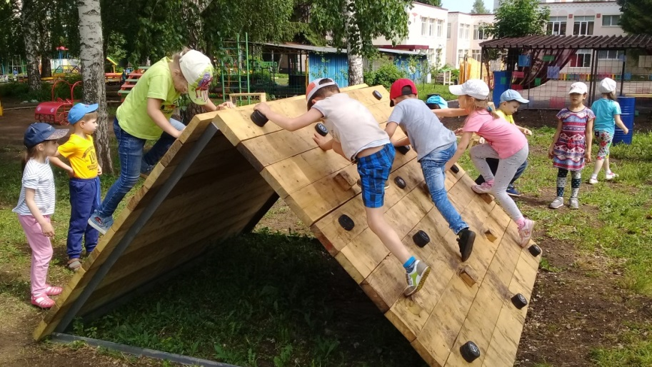
Веревочный парк на территории ДОУ
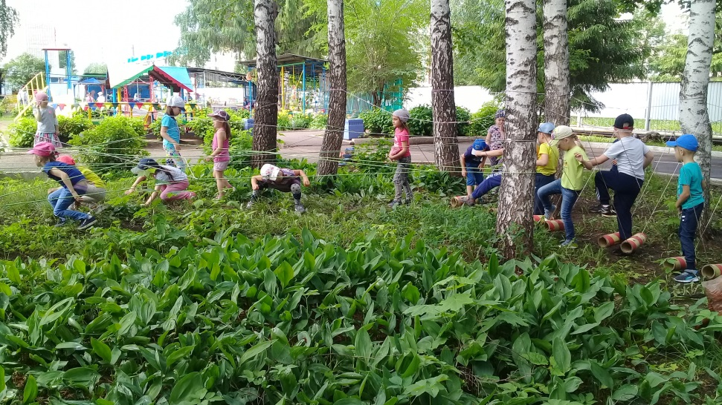
Детский клуб «Непоседы» на территории ДОУ
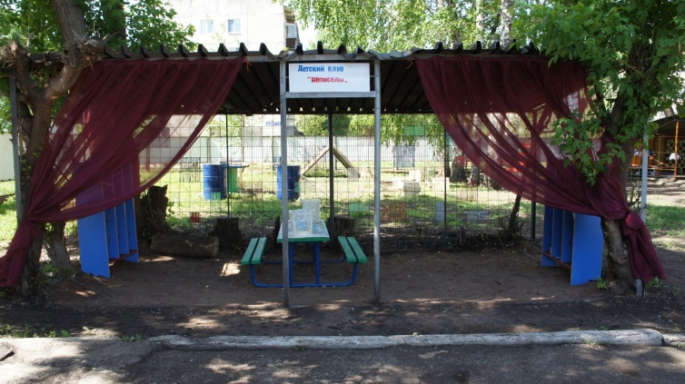
Корт на территории ДОУ
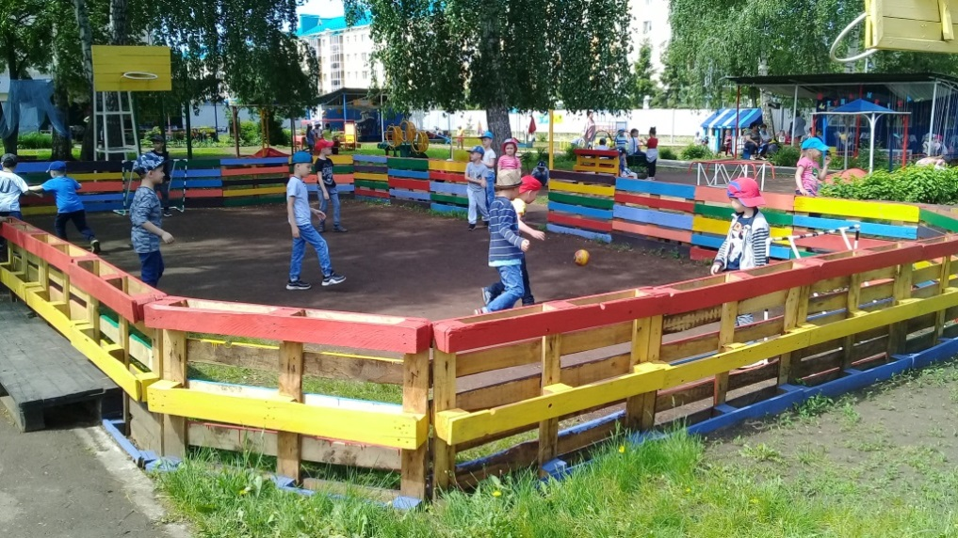

Боулинг на территории ДОУ
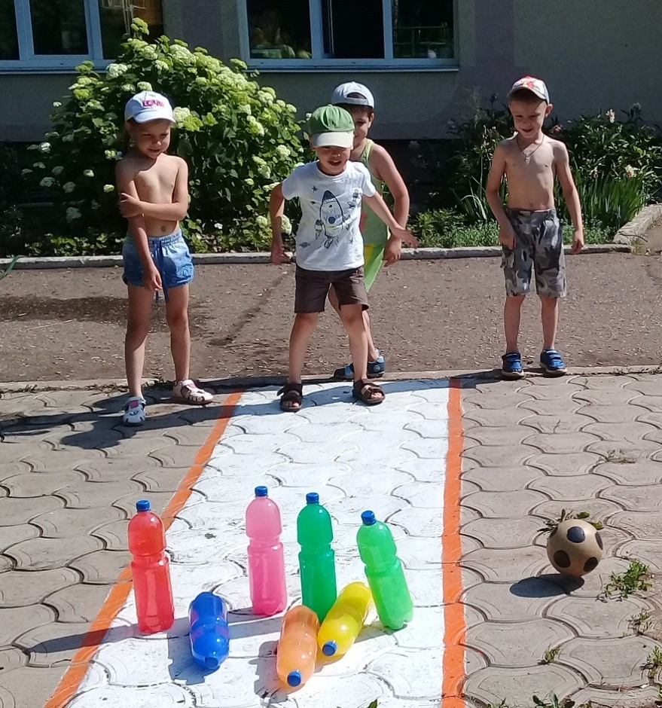

Шашки на территории ДОУ
